电子招标

什么是电子招标？
电子招投标是指通过计算机网络和信息技术手段进行招标和投标活动的方式。传统的招投标活动一般需要投标人亲自到现场递交文件，而电子招投标则通过互联网实现了线上的投标和文件交流。电子招投标的出现，大大简化了招标和投标的流程，提高了效率，降低了交易成本，增加了透明度和公正性，同时也方便了投标人和招标人之间的沟通和合作。

- 电子招标的流程一般分为以下几个步骤：
- 招标人在招标平台上发布招标公告，公告中包括招标要求、采购规模、标书要求等信息。
- 投标人可以通过登录招标平台，查看招标信息，并准备相关的投标文件。投标人在规定的投标截止时间之前，将投标文件通过招标平台提交。招标人在截止时间之后，通过招标平台对不同投标人的报价进行比较与评估，并选择合适的中标人。
- 中标结果通过招标平台公示，并进行合同签订和付款等后续事宜。
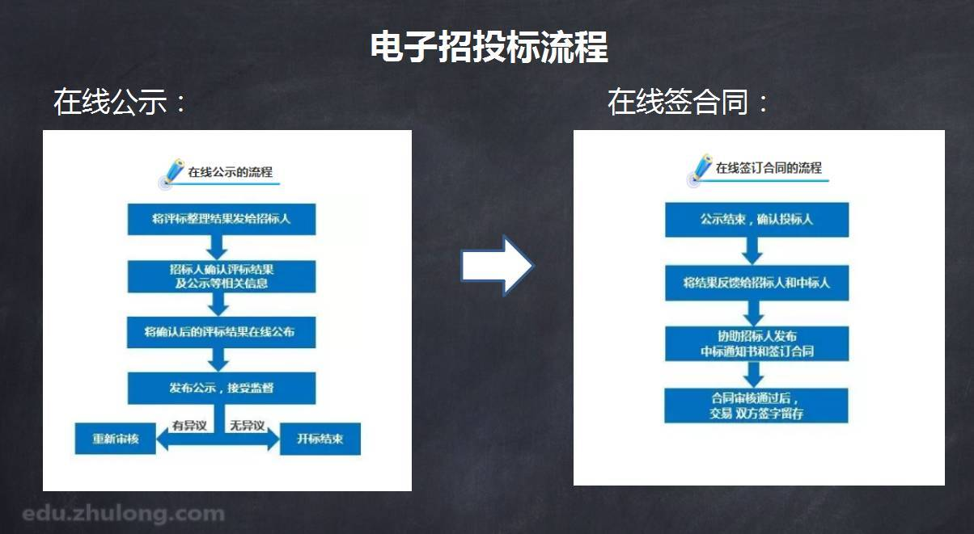
- 电子招投标的优势和特点体现在以下几个方面：
- 电子招投标有效避免了人为干预和信息泄露的可能性，提高了投标过程的公正性和可靠性。
- 通过电子招投标，可以实现线上实时交流，提高了投标人和招标人之间的合作效率。
- 电子招投标大大简化了招投标的手续和流程，节约了时间和成本。
- 实现全程在线化，消除了时空限制，使得更多的投标人和招标人可以参与其中，提高了市场竞争程度和质量。

- 电子招投标也存在一些挑战和问题：
- 一些招标人和投标人对于互联网技术的应用还不够成熟，可能存在操作和技术难度。
- 网络安全问题是电子招投标面临的重要挑战，保护投标人和招标人的信息安全是至关重要的。
- 电子招投标平台的建设和系统的维护都需要投入大量的人力和财力资源，对于一些规模较小的投标人和招标人来说可能会面临一定的困难。

电子招标的三大业态
当前国内电子招投标市场发展现状，我们总结出来现目前市面上众多的电子招标公司的产品主要包括电子招投标系统服务、电子招投标平台、电子招投标信息检索三大业态。

电子招投标系统主要卖的是产品，就如同市面上众多的IT系统公司一样，将电子招投标系统做成标准的或可定制化的产品，卖给需要的公司从中赚取系统研发和运维服务费用。

电子招投标平台如同一个网络化、集成化的招投标代理公司，每一个采购方或者招投标代理公司均可以其上进行招标信息发布、评标、开标、中标管理等作业，供应商也可以通过平台进行投标作业（现在的招投标平台功能都比较完善，但因各种原因，目前大多数电子招投标平台并未实现全流程电子化、网络化）。

电子招投标信息检索网站，就如同一个专门针对电子招投标行业内的搜索引擎或者说是网址导航一样，其上通过数据对接或是网络爬虫技术收集了众多招投标信息。这类网站还不少，看似一个公益的行为，却被许多企业用作商业，许多这类网站并未有真正的可在平台上进行的采购标的，通过网上爬虫汇集过来众多采购数据，然后以此收取高昂的会员费，实则提供给用户的仅是一个网上公开的招投标信息而已。

电子招标的分类
- 按招标类型分类：
公开招标：对所有符合条件的供应商公开进行招标。
邀请招标：仅邀请特定的供应商参与招标。
竞争性谈判：通过谈判方式选择供应商，通常适用于复杂项目或特殊情况。

- 招标范围分类：
建设工程招标：包括房屋建筑、市政工程、交通工程等。
采购招标：包括物资采购、设备采购等。
服务招标：包括咨询服务、技术服务、维修服务等。

- 招标方式分类：
线上招标：通过电子招标平台进行招标活动。
线下招标：通过传统方式进行招标活动，如纸质招标文件、邮件等。

- 招标主体分类：
政府招标：由政府机构或政府代理机构发起的招标活动。
企业招标：由企业或组织发起的招标活动。

电子招标的流程
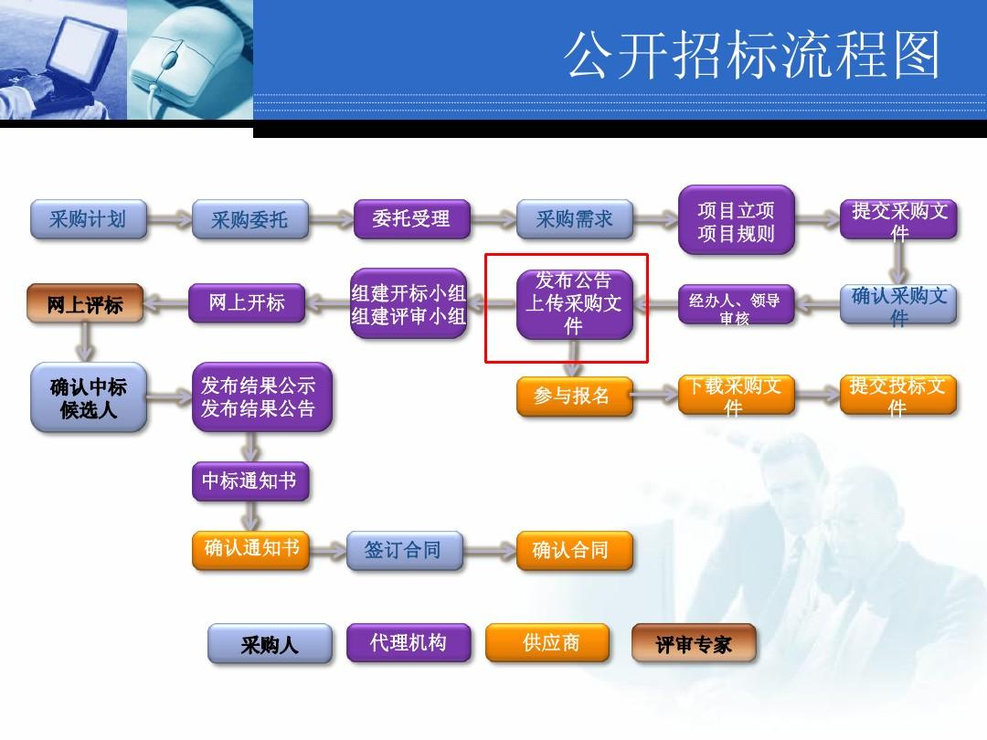

- 发布招标公告的流程
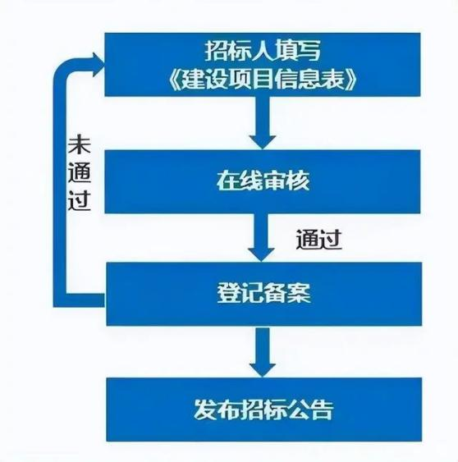

- 在线报名的流程
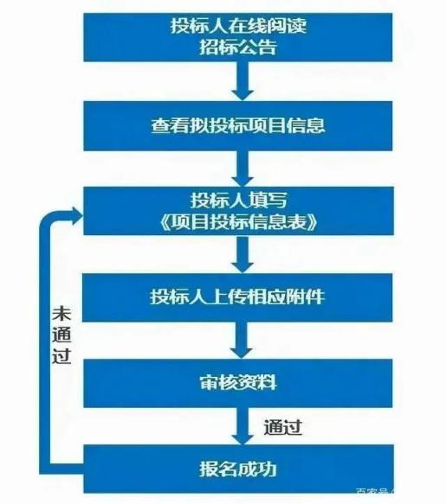

- 在线开标的流程
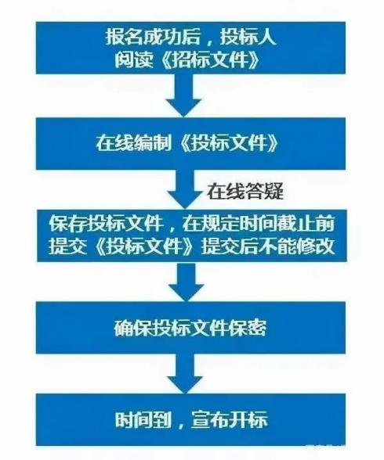

- 在线评标的流程
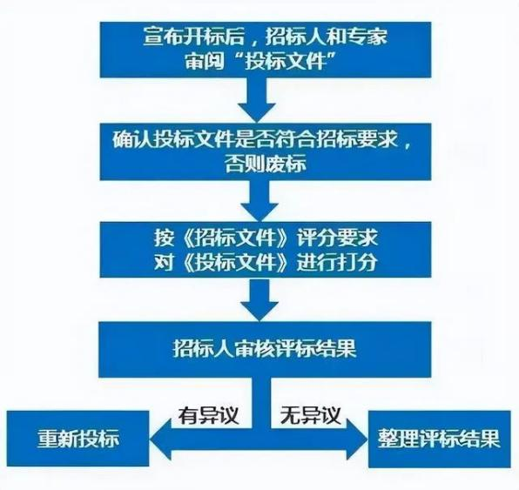

- 在线公示的流程
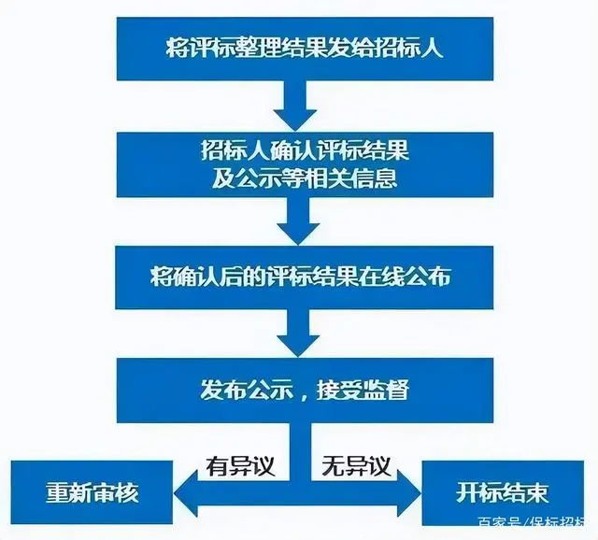

- 在线签订合同的流程
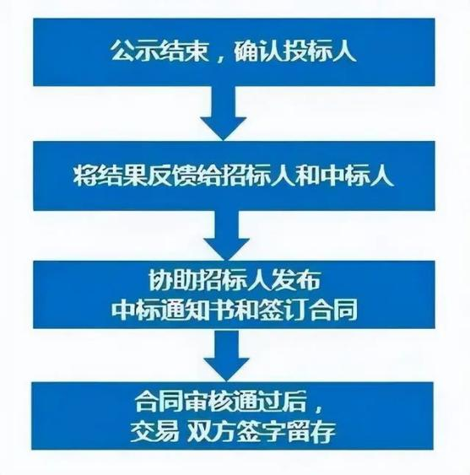

- 在线抽取专家的流程
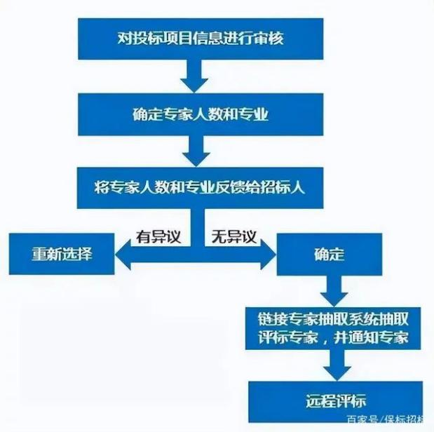

电子招标系统
电子招标投标系统就是以网络技术为基础，招标、投标、评标、合同等业务全过程实现数字化、网络化、高度集成化的系统，主要由网络安全系统与网上业务系统两部分组成。在网络上执行在线招标、投标、开标、评标和监督监察等一系列业务操作，最终实现高效、专业、规范、安全、低成本的招标投标管理。
这套系统我们不但要解决招标方关于招标文件的电子发布、传送、招标公告发布、招标文件的下载等方面的问题，而且要解决投标方关于投标文件的投递安全性，投标时间的准确性与有效性，以及不同的评标专家能同时对电子标书的阅读、评审、相互之间交流等安全性、准确性等的问题;另外它还能提供丰富的招标项目历史数据，投标商历史数据，拟招标产品的丰富资料，可以满足不同要求的多种数据仓库、数据挖掘、数据共享、数据查询、数据分析等功能。安全性和可靠性将是本系统最根本的问题。本系统的一个重要特色是信息高度集成，信息更新速度快，信息的查询分析功能强大。
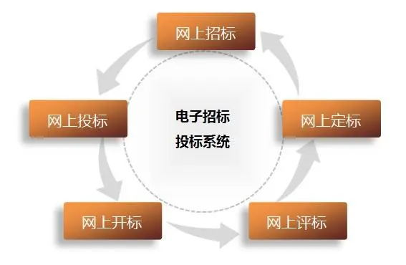

电子招标系统的分类
电子招标投标系统根据功能的不同，分为交易平台、公共服务平台和行政监督平台。

电子招标系统的特点
和传统的基于书面文件的招标系统相比，基于网络技术的电子招标投标系统具有一个突出的特点就是解决了传统招投标模式中“公平、公正、公开”与“择优”、“质量”与“效率”的矛盾。
与其它媒体相比，互联网技术由于其开放性、交互性和普及性更高，因而其公开程度能够得到充分的保证；由于互联网的公开性，可以得到更多的社会监督，公正性也能得到充分的保证；由于能够招投标过程的公开性、公正性，公平也得到了保证。由于电子招投标系统能够满足不同要求的多种数据仓库、数据挖掘、数据共享、数据查询、数据分析等功能，可以把评委从繁重的审阅工作中解放出来，因而招投标工作的“质量”和“效率”得以保证。

系统的作用
- 它能促进招标机构与招标管理部门自身内部的规范化管理。
- 有利于提高招标机构内部资源的利用率。
- 它可以提高招标的公开性和透明度，促进竞争，保证招标的公正与公开。

电子招标系统具备功能
- 门户管理：所有用户可在门户页面查看所有的公告信息及相关的通知信息。主要板块包含：招标公告、非招标公告、系统通知、政策法规。

- 立项管理：企业用户可对需要采购的项目进行立项申请，并提交审批，查看所有的立项信息。主要功能包含：招标立项申请、非招标立项申请、采购立项管理。

- 采购项目管理：可对项目采购过程全流程管理，包含功能有：评审人员的选取/抽取、基准价维护、供应商缴费审核、投标过程记录查询、供应商报价维护、项目评审查询、线下项目管理、采购计划制定与维护。

- 采购公告管理：可对项目采购全过程所需发布的公告进行管理。主要功能包含：招标公告管理、变更公告管理、终止公告管理、中标候选人公告管理、中标公告管理、采购公告管理、采购结果公告管理、单一来源采购结果公告管理。

- 考核管理：对已完成招标采购项目的供应商和代理机构进行考核管理，主要功能包含：项目考核分派管理、项目考核查询、项目考核管理。

- 报表管理：以不同维度统计系统的项目信息、供应商信息、评审专家信息。主要功能包含：采购项目分析、评审人员情况分析、供应商情况分析、采购情况分析。

- 评审管理：对采购过程中所有需要评审的项目进行评审管理。

- 企业管理：供应商可维护企业基本信息，对企业发布的招标采购项目进行报名投标工作。主要功能包含：基本信息管理、项目管理、投诉建议管理。

- 采购管理：招标代理机构可查看项目基本信息，并根据业主方需求进行招标工作，发布招标等公告，主要内容包含：项目管理、公告管理。

- 系统管理：管理系统基础信息，包含系统使用的菜单、角色、用户、机构、数据字典信息。

- 基础数据管理：对支持系统使用过程中需要用到的基础数据维护及管理。主要功能包含：公告模板管理、评审人员管理、第三方机构管理、供应商管理、采购类别设置、评审模板管理、考核模板管理。

